EXPLORANDO ALASKA
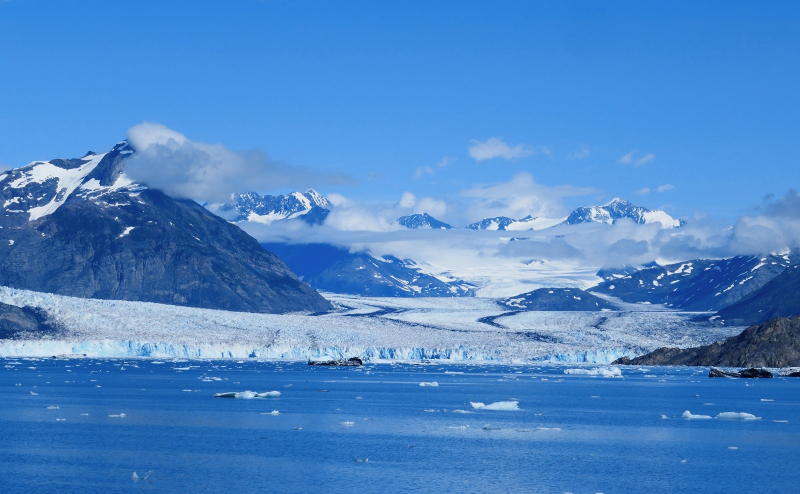
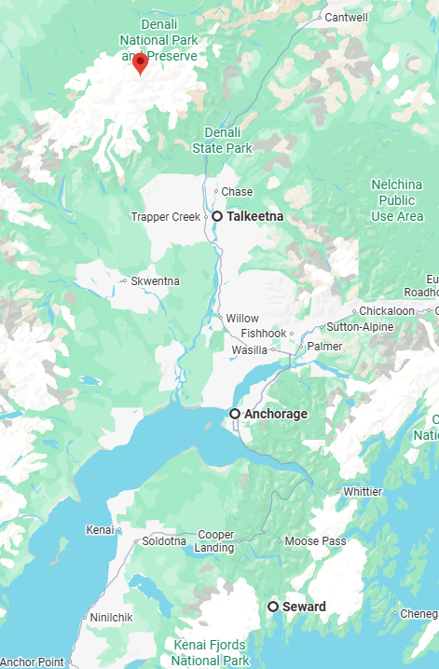
Salidas:
Mayo 19, 26
Junio 04,11, 18, 25
Julio 02, 09, 16, 23, 30
Agosto 06, 13, 20, 27
Septiembre 2, 9 Cupo limitado
Visita:
° Anchorage
° Seward
° Talkeetna
° Denali
° Fairbanks

Día-1 Anchorage.
Traslado aeropuerto-hotel. El resto del día es libre. Estancia en Anchorage.
Día-2 Anchorage-Seward-Anchorage.
Comienza su aventura por la panorámica Península de Kenai y el Parque Estatal de Chugach. En cada curva descubrirá un impresionable paisaje. Al terminar el crucero regreso por carretera a Anchorage. Estancia en Anchorage.
Dia-3 Anchorage-Denali.
Tour de Anchorage y camino anuestra esperada ruta a el Parque Nacional Denali. Estancia en Denali.
Día-4 Denali
Tour con posibilidad de apreciar la vida silvestre Alaska, disfrutará de los diferentes paisajes incrustados en variados ecosistemas. Denali ha sido designado como reserva natural y tiene un área de 6,000,000 de acres cuadrados (2,428,1123 hectáreas). Tendrá oportunidad de ver los interminables valles y los bellos colores que los cubren. Con suerte y puede observar y admirar a los 5 principales mamíferos de Alaska, lobo, cabra. salvaje, caribú, alce y el impresionante oso pardo. Si el clima lo permite podrá observar el majestuoso monte Denali, el mas alto de Norteamérica. Tarde libre. Estancia en Denali.
Día-5..Denali-Talkeetna-Anchorage
AM libre para contratar alguna actividad opcional a precio adicional o disfrutar de la naturaleza, tranquilidad y entorno que ofrece Denali. A medio día abordara el famoso y panorámico tren de Alaska hacia Talkeetna donde le espera su guía para
seguir en ruta por carretera a Anchorage. Estancia en Anchorage.
Dia 6. Anchorage.
Dia libre en Anchorage. Considere contratar actividades opcionales a precio adicional, aproveche el día para hacer compras, explore el centro de Anchorage o relájese antes de emprender el vuelo de regreso a casa.
Día.7.Anchorage.
Antes de las 11:11 am traslado del hotel alaeropuerto o a precio adicional traslado a cualquiera de los puertos para abordar su crucero de Alaska. Fin de servicios.

Hoteles previstos o similar
Fairbanks-Alpine Inn o similar.
Denali– Denali Park o similar.
Anchorage–Holiday Inn o similar.
Viaje en tren-Categoría regular
Incluye:
- 7 Días con Guía/Chofer de habla hispana.
- 6 Noches de alojamiento
- Traslados de llegada y salida
- Crucero por los Fiordos en Ingles
- Almuerzo ligero en el Crucero
- Guía local en Español durante los viajes por carretera
- Visita panorámica en Anchorage, Seward, Denali y Fairbanks.
- Tren-Talkeetna-Denali
- Desayuno continental en
- Anchorage y Fairbanks
- Impuestos y permisos
- Crucero por el Rio Chena en Ingles
- Tour dentro del Parque
- Nacional Denali en ingles.

No incluye :

- Alimentos no mencionados.
- Desayuno en Denali
- Propinas
- Bebidas alcohólicas
- Actividades opcionales
- Mejora de hoteles
- Tarifa de $15.00 USD por persona por acceso al parque Nacional Denali.

Costo desde por persona
Sgl $9,420.00 usd Dbl $5,035.00 usd
Tpl $4,785.00 usd Mnr ( -11) $1,905.00 usd

